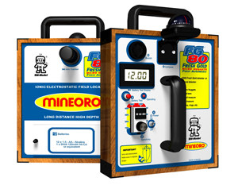


10. 中心和深度
11. 挖掘目标物
12. 电量测试
13. 换电池
14. 细节说明
15. 特殊维护
16.相关的空气温度表
17. 担保
18. 结尾

- 介绍
- 探测器附件
- 它如何工作
- 探测器
- 打开探测器
- 校准、微调探测器
- 如何搜寻
- 确定深度

- 介绍
祝贺您！您购买的这个设备是我们实验室和测试领域多年的成果。在开始作用和测试前我们建议您认真地阅读这个说明书和我们随设备附送的DVD。
同时，您应了解到很重要的一点就是：埋藏于地下很多年的物理元素、金属等物质与地球间存在着静电影响。
认真阅读对于了解该设备地性能，检测方式等特别重要，您也应了解如何拆换电池以及如何拆装替换部件。
认真选择您认为可能埋有金子或者宝物的地点。
切记，这个探测器只有在您探测的地方确实有东西时才会有信号。
- 探测器附件
请确定您的设备包含以下部件：
1个方向探测器
1个中心和探测器
1个支撑架
1个说明书
1个箱子
1个测量带
- 它如何工作
利用电子测量远距离的探测器是一项新的科技，它是巴西MINEORO电子科技有限公司的发明。联系们可以通过电子邮件 mineoro@mineoro.com 或者电话：5548 9982 5945/5548 3254 3978，或者通过传真：5548 3254 8810。
通过离子及电子设备探测：
静电是一个德国科学家定义的，是一个利用机械手段分开正负极的过程。我们都听说过这个的情况：一个人摸车门时或者金属物品时被电到，这就是由于静电产生的，这些电通常存储在绝缘体物质中。
我们电视机、收音机、计算机上所用的电容器就是存储静电的设备，静电也可以通过接触、挤压、破裂、磨擦等产生，也能从固体、气体、液体等中产生。
在远距离的方向探测器中，离子场能够通过地球运动所产生的静电场被检测出来，离子场利用电子场为通道，这个通道像一个不可见的天线一样，在空间中移动，这个传播途径并不是线性的，而是从东南西北四面八方的，原子的重量以很微小的方式释放，这个现象是不易测量的，这些特殊的原子，负原子用我们的探测器可以检测到。
FG80型的方向探测器，可以测较远的、较深的物质。
可以通过我们的网站 www.mineoro.com 来了解挖金者如何找到了埋藏较深、距离较远的宝物。

- 探测器

探头（离子室）
电池仓
指南针
电量检测显示
电量测试纽
敏感度
声音提示
表明探测器打开了
开/关
移动手柄
- 打开探测器
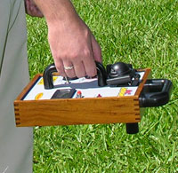
a.把探测器水平放置，用右手握住移动手柄。

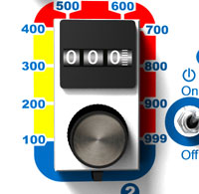

b.在打开探测前把旋钮2向左转，使之显示出000

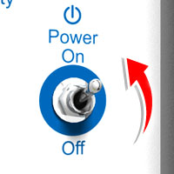

c.拨动开关键到ON的位置

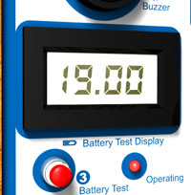

d.测试电池，按下测试显示纽，这个会显示电量，当显示12V时，需要换全部电池。

6.微调探测器

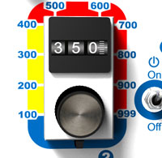

e.向右旋动旋钮2直到听到“B”的声音。
向左微调直到“B”声停止。

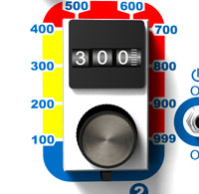

f.再往回调到“B”声停止。
微调探测器是为了搜寻。

7.如何搜寻
g.手执探测器从右向左移动，以正常的步伐前进，但始终保持在南北方向上，如果你听到“B”的一声代表有东西被检测到了。
h.为什么要在南北方向上检测呢？请看我们下面画的图，这个放射区域是椭圆形的像鸡蛋一样，
我们可以看到放射线距离最远的是北方，最短的是南方，东西方比南方稍长一点。

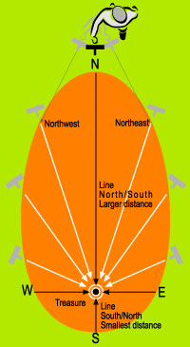

8.确定中心

i.当你朝着目标物方向前进时，缓慢地向左旋动旋纽2.

j.当你到达了目标地也再听不到“B”声时，向右旋转旋纽2直到再次听到“B”声。

探测器保持水平
把探头向下，画一个十字表明精确的目标物所在地，当离子场很微弱时，表明这个中心接近地面。

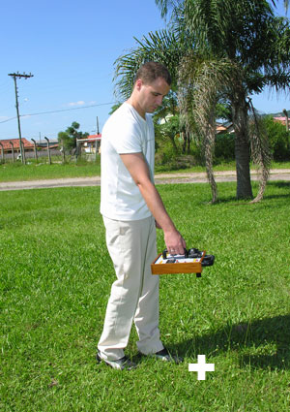
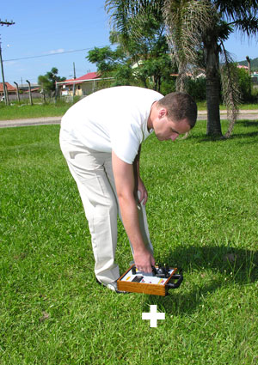

9.确定深度
k.把支撑架装在探测器上。
必须把探测器放在所确定的中心附近。
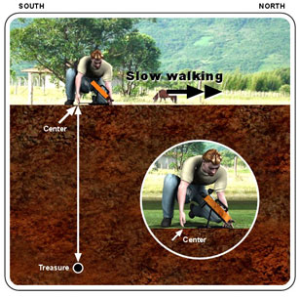
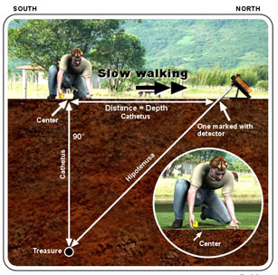
探头要保持指向标记处。

l.探测的人要从中心向远走，移动支撑架直到探测器发出“B”声。（沿南北走向）从中心到发出“B”声的这个位置距离就等于目标物的深度。

10.用中心和深度器来测深度
m.把探测器装在支撑架上。
探测者要把探测器放到离标记中心40cm到50cm的位置。
探测头要指向标记处。
n.从中心标记处开始用中心和深度来测量深度。
o.探测者手持该中心和深度器远离中心标记处。
注意：该深度器应与探头在一条直线上，慢慢走直到听到“B”的一声。
中心标记处与发出“B”声这个位置之间的距离就等于物体的深度。
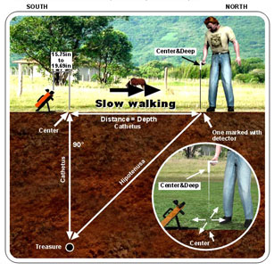

11.挖掘物体
在发现物体的中心以及深度之后，可以开始挖掘了，挖的时候要特别小心，尤其是物体特别小的时候。
p.认真的挖，把土放在干燥的地方。
q.用测量带来测量所挖的坑，注意别挖得太深，不要超过了埋藏物的深度。

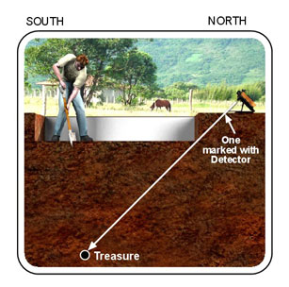

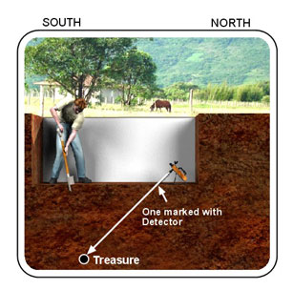

r.当距目标深度还有5—10cm时，把这块地方的土单独放在干净的地方。

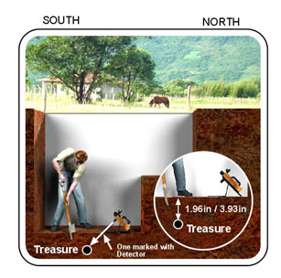

s.用手持探测器或你的双手来对找目标物。
12.电量测试

t.把电源打开到ON

u.按下电量测试显示按钮。
（19）这个显示会告诉你电池是新的或者刚充过电的。

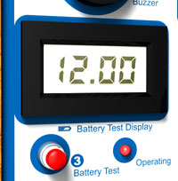
v.当显示12V时就需要更换电池了。

13.更换电池
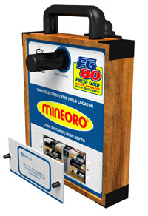

x.当电量显示12V时，就必须更换所有电池了。
换电池时要拆开电池盒。

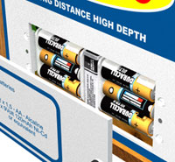
y.打开盖子
在槽有：
—02 6节1.5V的电池
—01 一个9V的碱性电池。

z.确定电池的正负极不要放错。
放错了会流出酸性物质。
总是用碱性电池，它们坚持的时间长也不容易轻易泄露。

14.细节说明
型号：远距离方向探测器
检测系统：电子分级测试系统
检测距离：从几英寸到10公里，由物体决定
深度：地表以下200米以内
电源：1.5V的电池和9V的碱性电池
规格：19厘米宽23厘米长，31厘米高
重量：1.5千克
可测金属：金子会发出持续“B”声，小的体积“B”声不连贯
甚至可测银、铜、合金
15.特殊维护
a1.当存放该探测器时，注意关闭以后再放起来，把开关置于OFF处。
a2.不用的时候取下电池以妨电池漏液体，如果超过90天不用，一定要取下电池。
a3.用沾水的湿布轻擦面板，不要用化学物质，比如：酒精、油等。容易损害机器。
a4.避免暴晒设备，避免放在过热的地方或者很热的天放在车里。
不要试图拆卸机器，这个设备没有零件可以拆，拆卸容易损害机器造成不能维修。
不要让设备与水接触。
不要在雨下无防护工作。
决不要所机器放在水里。
16.相关空气湿度表
这个机器工作状况如下表所示，湿度越低越好。
级别 | 湿度百分比 | 状况 | 信息
1 | 10%—30% | 最好 | 能测很远距离，测小物体很好
2 | 31%—55% | 好 | 随着距离的增加，效果减弱
3 | 56%—65% | 中 | 能测距离较短
4 | 66%—83% | 一般 | 能测距离减短50%

17.质量保证
Mineoro公司为两年之内的生产质量问题负责（从购买日算起）
如果顾客发现有问题，根据Mineoro公司的政策，会免费为顾客修理或者调换。
退回设备时顾客需通知我们，应注明全名、地址、电话以及问题的详细描述，以及设备的收据，在没有通知Mineoro公司前请不要寄回任何部件。
这个担保只限于Mineoro公司的产品，有该公司商标为证，当损害是由于意外，不正确使用等原因造成时，该担保不生效。

18.结尾
这份说明书是设备操作的概要，这个领域的研究包含很多很复杂的方面，不可能用几行字涵盖所有的原理和现象。
谢谢！

